Методическое пособие по содержанию и ремонту жилищного фонда
МДК 2-04.2004
(утв. Госстроем РФ)
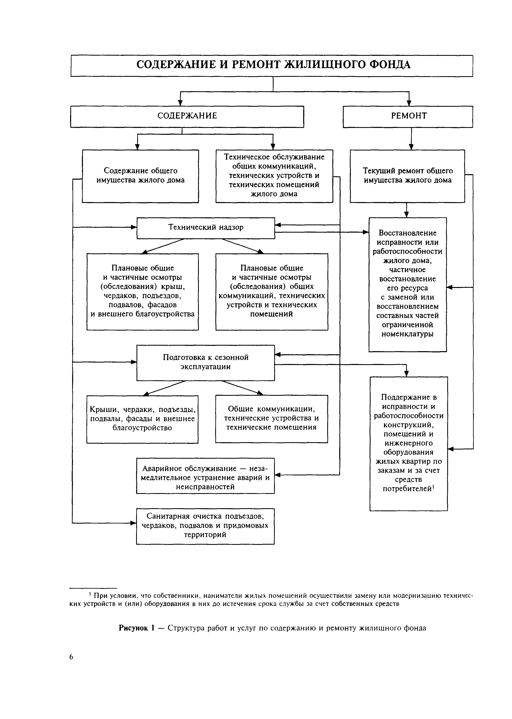

ВЕДОМСТВЕННЫЕ СТРОИТЕЛЬНЫЕ НОРМЫ
ПОЛОЖЕНИЕ ОБ ОРГАНИЗАЦИИ И ПРОВЕДЕНИИ РЕКОНСТРУКЦИИ, РЕМОНТА И ТЕХНИЧЕСКОГО ОБСЛУЖИВАНИЯ ЗДАНИЙ, ОБЪЕКТОВ КОММУНАЛЬНОГО И СОЦИАЛЬНО-КУЛЬТУРНОГО НАЗНАЧЕНИЯ
ВСН 58-88 (р)
3.1 Техническое обслуживание зданий и объектов
Работы по контролю технического состояния | Работы по поддержанию работоспособности или исправности | Работы по наладке и регулировке элементов и систем | Работы по подготовке к сезонной эксплуатации объекта в целом и его элементов и систем | Работы по обеспе-чению санитарно-гигиенических норм и требований к помещениям и прилегающей территории
Перечень работ по техническому обслуживанию зданий и объектов приведен в рекомендуемом прил. 4.
Осмотры
Плановые Неплановые
следует осуществлять контроль за выполнением нанимателями и арендаторами условий договоров найма и аренды.(Периодичность проведения приведена в рекомендуемом прил. 5.) | должны проводиться после землетрясений, селевых потоков, ливней, ураганных ветров, сильных снегопадов, наводнений и других явлений стихийного характера, которые могут вызвать повреждения отдельных элементов зданий и объектов, после аварий в системах тепло-, водо-, энергоснабжения и при выявлении деформаций оснований

Общие  следует контролировать техническое состояние здания или объекта в целом, его систем и внешнего благоустройства | Частичные  следует контролировать техническое состояние отдельных конструкций помещений, элементов внешнего благоустройства; должны устраняться неисправности, которые могут быть устранены в течение времени, отводимого на осмотр.

Весной  следует проверять готовность здания или объекта к эксплуатации в весенне-летний период, устанавливать объемы работ по подготовке к эксплуатации в осенне-зимний период и уточнять объемы ремонтных работ по зданиям и объектам, включенным в план текущего ремонта в год проведения осмотра. | Осенью  следует проверять готовность здания или объекта к эксплуатации в осенне-зимний период и уточнять объемы ремонтных работ по зданиям и объектам, включенным в план текущего ремонта следующего года
3.7. Общие осмотры жилых зданий должны осуществляться комиссиями в составе представителей жилищно-эксплуатационных организаций и домовых комитетов (представителей правлений жилищно-строительных кооперативов). Общие осмотры объектов коммунального и социально-культурного назначения должны производиться комиссией в составе главного инженера (инженера по эксплуатации) учреждения или предприятия, ведающего эксплуатацией здания, техника-смотрителя (коменданта). В необходимых случаях в комиссии могут включаться специалисты-эксперты и представители ремонтно-строительных организаций.
3.8. Частичные осмотры жилых зданий должны проводиться работниками жилищно-эксплуатационных организаций, а объектов коммунального и социально-культурного назначения - работниками службы эксплуатации соответствующей организации (учреждения).
3.9. Результаты осмотров следует отражать в документах по учету технического состояния здания или объекта (журналах учета технического состояния, специальных карточках и др.). В этих документах должны содержаться: оценка технического состояния здания или объекта и его элементов, выявленные неисправности, места их нахождения, причины, вызвавшие эти неисправности, а также сведения о выполненных при осмотрах ремонтах.
Обобщенные сведения о состоянии здания или объекта должны ежегодно отражаться в его техническом паспорте.
3.10. В жилищно-эксплуатационных организациях следует вести учет заявок проживающих и арендаторов на устранение неисправностей элементов жилых зданий. Министерства и ведомства, эксплуатирующие объекты коммунального и социально-культурного назначения, устанавливают соответствующий порядок ведения учета и устранения неисправностей.
Министерства жилищно-коммунального хозяйства (коммунального хозяйства) союзных республик должны осуществлять контроль технического состояния и подготовки к работе в зимних условиях объектов коммунального и теплоэнергетического хозяйства независимо от их ведомственной подчиненности.

ПРИЛОЖЕНИЕ 4 ВСН58-88(р)

Перечень основных работ по техническому обслуживанию зданий и объектов
Работы, выполняемые при проведении осмотров
отдельных элементов и помещений
Устранение незначительных неисправностей в системах водопровода и канализации (смена прокладок в водопроводных кранах, уплотнение сгонов, устранение засоров, регулировка смывных бачков, крепление санитарно-технических приборов, прочистка сифонов, притирка пробочных кранов в смесителях, набивка сальников, смена поплавка шара, замена резиновых прокладок у колокола и шарового клапана, установка ограничителей - дроссельных шайб, очистка бачка от известковых отложений и др.), укрепление расшатавшихся приборов в местах их присоединения к трубопроводу, укрепление трубопроводов.
Устранение незначительных неисправностей в системах центрального отопления и горячего водоснабжения (регулировка трехходовых кранов, набивка сальников, мелкий ремонт теплоизоляции и др.; замена стальных радиаторов при течи, разборка, осмотр и очистка грязевиков воздухосборников, вантузов, компенсаторов регулирующих кранов, вентилей, задвижек; очистка от накипи запорной арматуры и др.; укрепление расшатавшихся приборов в местах их присоединения к трубопроводу, укрепление трубопроводов).
Устранение незначительных неисправностей электротехнических устройств (протирка и смена перегоревших электролампочек в помещениях общественного пользования, смена или ремонт штепсельных розеток и выключателей, мелкий ремонт электропроводки и др.).
Проветривание колодцев.
Проверка исправности канализационных вытяжек.
Проверка наличия тяги в дымовентиляционных каналах.
Проверка заземления ванн.
Мелкий ремонт печей и очагов (укрепление дверок, предтопочных листков и др.).
Прочистка канализационного лежака.
Промазка суриковой замазкой свищей, участков гребней стальной кровли и др.
Проверка заземления оболочки электрокабеля, замеры сопротивления изоляции проводов.
Проверка заземления оборудования (насосы, щитовые вентиляторы).
Протирка и смена перегоревших электролампочек на лестничных клетках, технических подпольях и чердаках.
Устранение мелких неисправностей электропроводки.
Смена штепсельных розеток и выключателей.
Работы, выполняемые при подготовке зданий
к эксплуатации в весенне-летний период
Укрепление водосточных труб, колен и воронок.
Расконсервирование и ремонт поливочной системы.
Снятие пружин на входных дверях.
Консервация системы центрального отопления.
Ремонт оборудования детских и спортивных площадок.
Ремонт просевших отмосток, тротуаров, пешеходных дорожек.
Устройство дополнительной сети поливочных систем.
Укрепление флагодержателей.
Консервация передвижных общественных туалетов (очистка, дезинфекция, промывка оборудования, подкраска, разгрузка рессор, регулировка оборудования).
Работы по раскрытию продухов в цоколях и вентиляции чердаков. Осмотр кровель фасадов и полов в подвалах.
Работы, выполняемые при подготовке зданий
к эксплуатации в осенне-зимний период
Утепление оконных и балконных проемов *.
Замена разбитых стекол окон, стеклоблоков и балконных дверей *.
Утепление входных дверей в квартиры *.
Ремонт и утепление чердачных перекрытий.
Ремонт и утепление трубопроводов в чердачных и подвальных помещениях.
Укрепление и ремонт парапетных ограждений.
Остекление и закрытие чердачных слуховых окон.
Изготовление новых или ремонт существующих ходовых досок и переходных мостиков на чердаках, в подвалах.
Ремонт, регулировка и испытание систем водоснабжения и центрального отопления.
Ремонт печей и кухонных очагов.
Ремонт и утепление бойлеров.
Ремонт, утепление и прочистка дымовентиляционных каналов.
Замена разбитых стеклоблоков, стекол окон, входных дверей и дверей вспомогательных помещений.
Консервация поливочных систем.
Укрепление флагодержателей, номерных знаков.
Заделка продухов в цоколях зданий.
Ремонт и утепление наружных водоразборных кранов и колонок.
Ремонт и постановка пружин на входных дверях.
_____________
* Работы в квартирах выполняются нанимателями.
Ремонт и укрепление входных дверей.
Консервация передвижных общественных туалетов (очистка, дезинфекция, промывка оборудования, подкраска, снятие приборов и удаление воды, просушка, разгрузка рессор).

Прочие работы
Регулировка и наладка систем центрального отопления в период ее опробования.
То же вентиляции.
Промывка системы центрального отопления.
Очистка и промывка водопроводных баков.
Регулировка и наладка систем автоматического управления инженерным оборудованием.
Подготовка зданий к праздникам.
Прочистка колодцев.
Подготовки систем водостоков к сезонной эксплуатации.
Удаление с крыш снега и наледей.
Очистка кровли от мусора, грязи, листьев.

ПРИЛОЖЕНИЕ 5ВСН58-88(р)

Периодичность проведения осмотров элементов и помещений зданий и объектов
Элементы и помещения здания и объекта | Периодичность осмотров, мес. | Примечания
Крыши | 3-6* | -
Деревянные конструкции и столярные изделия | 6-12* | -
Каменные конструкции | 12 | -
Железобетонные конструкции | 12 | -
Панели полносборных зданий и межпанельные стыки | 12 | -
Стальные закладные детали без антикоррозийной защиты в полносборных зданиях | Через 10 лет после начала эксплуатации, затем через каждые 3 г. | Осмотры проводятся путем вскрытия 5-6 узлов
Стальные закладные детали с антикоррозийной защитой | Через 15 лет, затем через каждые 3 г. | -
Печи, кухонные очаги, дымоходы, дымовые трубы | 3 | Осмотр и прочистка проводятся перед началом и в течение отопительного сезона
Газоходы | 3 | -
Вентиляционные каналы | 12 | -
То же в помещениях, где установлены газовые приборы | 3 | -
Внутренняя и наружная отделка | 6-12* | -
Полы | 12 | -
Перила и ограждающие решетки на окнах лестничных клеток | 6 | -
Системы водопровода, канализации, горячего водоснабжения | 3-6* | -
Системы центрального отопления:
в квартирах и основных функциональных помещениях объектов коммунального и социально-культурного назначения | 3-6* | Осмотр проводится в отопительный период
на чердаках, в подвалах (подпольях), на лестницах | 2 | -
Тепловые вводы, котлы и котельное оборудование | 2 | -
Мусоропроводы | Ежемесячно | -
Электрооборудование:
открытая электропроводка | 3 | -
скрытая электропроводка и электропроводка в стальных трубах | 6 | -
кухонные электроплиты | 6 | -
светильники во вспомогательных помещениях (на лестницах, в вестибюлях и пр.) | 3 | -
Системы дымоудаления и пожаротушения | Ежемесячно | -
Домофоны | » | -
Внутридомовые сети, оборудование и пульты управления ОДС | 3 | -
Электрооборудование домовых отопительных котельных и бойлерных, мастерских, водоподкачки фекальных и дренажных насосов | 2 | -
Жилые и подсобные помещения квартир:  лестницы, тамбуры, вестибюли, подвалы, чердаки и прочие вспомогательные помещения объектов коммунального и социально-культурного назначения | 12 | -
Примечания: 1. Знаком «*» обозначены элементы, для которых:
Конкретная периодичность осмотров в пределах установленного интервала устанавливается эксплуатирующими организациями исходя из технического состояния зданий и местных условий.
2. Периодичность осмотров специальных видов инженерного и технологического оборудования объектов коммунального и социально-культурного назначения устанавливается соответствующими организациями, эксплуатирующими эти объекты.

